**H ö h e r e T e c h n i s c h e B u n d e s l e h r a n s t a l t**

**S a l z b u r g**

**Abteilung für Elektronik**

**Übungen im**

**Laboratorium für Elektronik**

**Protokoll**

**für die Übung AicM 01**

**Gegenstand der Übung**

|  |
| --- |
| **Lichtwellenleiter (LWL) 1** |
|  |

|  |  |
| --- | --- |
| **Name:** | **Christian Kreidenhuber** |
| **Jahrgang:** | **4AHEL** |
| **Gruppe Nr.:** | **B01** |
| **Übung am:** | **02.10.2019** |

|  |  |
| --- | --- |
| **Anwesende:** | Christian Kreidenhuber, Clemens Hütter |

***Inhaltsverzeichnis***

1. Einleitung 3

2. Inventarliste 4

3. Übungsdurchführung 5

3.1. Schaltung 5

3.1.1. Strahlungsleistung 6

3.1.2. Kalibrierung (Nullabgleich) 6

3.2. Leistungskennlinien von Sendedioden für Kunststofffasern 7

3.2.1. Sendediode 660nm (0,5m) 7

3.2.2. Sendediode 850nm (0,5m) 7

3.2.3. Leistungskennlinien 7

3.4. Leistungskennlinie der Sendediode für Glasfasern 8

3.4.1. Sendediode 850nm (1m) 8

3.4.2. Leistungskennlinie 8

3.5. Fragen 9

4. Zusammenfassung 10

# Einleitung

In dieser Übung wurde das Thema Lichtwellenleiter behandelt. Das Ziel war es die Leistung einer Übertragungsstrecke, bestehend aus einem Sender (Fibre Optic Transmitter), Empfänger (Fibre Optic Receiver) und einem Lichtwellenleiter (Kunstoff- bzw. Glasfaser), aufzunehmen. Nähere Beschreibungen der einzelnen Übungen befinden sich im folgenden Dokument: *HPS_Anweisungen_2008.*

***Aufgrund eines Seminars standen uns nur 2 von 4 Unterrichtseinheiten zur Verfügung.***

# Inventarliste

|  |  |  |
| --- | --- | --- |
| **Stück** | **Gerätebezeichnung** | **Inventarnummer** |
| 1 | UNI-T UT803 Digital Multimeter | Nicht vorhanden |
| 1 | Fibre Optic Transmitter Board | 540/2006/6/3 |
| 1 | Fibre Optic Receiver Board | 540/2009/2/1 |
| 1 | Kunstofffaser 0,5m | Nicht vorhanden |
| 1 | Glasfaser 1m | Nicht vorhanden |

# Übungsdurchführung

## Schaltung

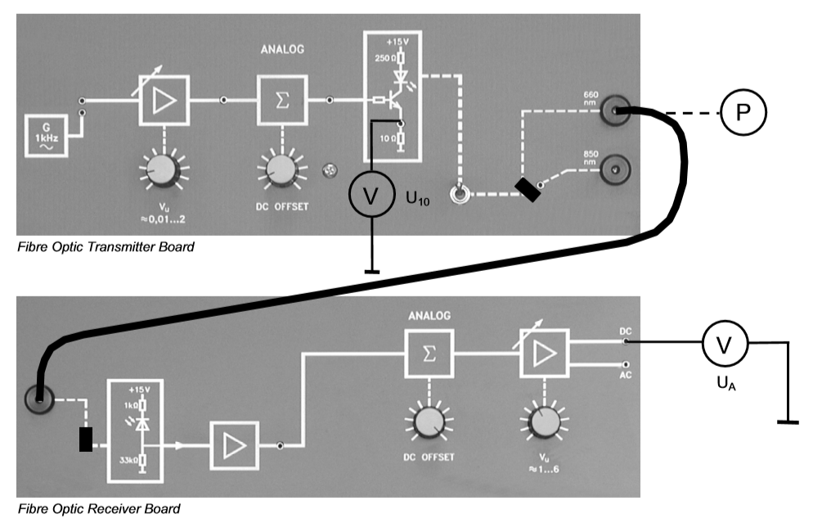

*Quelle: HPS_Anweisungen_2008*

Die obere Schaltung beschreibt das Transmitter Board (Sender). Diese besteht aus einem Signaleingang (Wurde bei dieser Übung nicht benötigt), einem Gleichanteilsregler und einer Sendediode, die es ermöglicht die Spannung in ein Lichtsignal zu konvertieren. Um die Wellenlänge zu verändern muss lediglich ein Jumper (Schwarzes Rechteck) umgesteckt werden.

Nachdem das Lichtsignal den Lichtwellenleiter durchquert hat, wird es mit einer Lesediode wieder zurück in eine Spannung konvertiert. Zu dieser kann ebenso ein Gleichanteil hinzugefügt werden.

Aus dieser Messchaltung wurden nun folgende Werte entnommen:

$$U_{10 }: Spannung am 10Ω Widerstand, um anschließend auf den Sendestrom zurückzuschließen$$

$$U_{a }: Spannung am Empfänger Ausgang, um anschließend auf die Leistung zurückzuschließen$$

### Strahlungsleistung

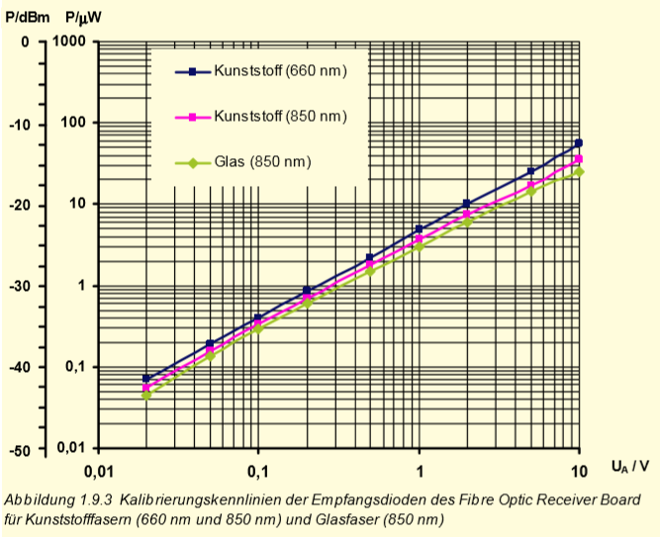

*Quelle: Grundlagen(HPS)*

Aus dieser Kennlinie kann man mit der gemessenen Ausgangsspannung die Strahlungsleistung ablesen. Dabei muss beachtet werden, dass es 3 verschieden Kennlinien gibt (KS 660 & 850, G 850).

### Kalibrierung (Nullabgleich)

Damit das Ergebnis (Ua) nicht verfälscht wird, muss zu Beginn der Übertragung ein Nullabgleich zwischen Sender und Empfänger stattfinden. Mittels den DC-OFFSET Potentiometern kann man die Spannung so lange anpassen, bis das Messgerät am Ausgang 0V anzeigt.

## Leistungskennlinien von Sendedioden für Kunststofffasern

|  |  |  |  |  |  |  |  |  |  |  |  |
| --- | --- | --- | --- | --- | --- | --- | --- | --- | --- | --- | --- |
| $$U_{10 }/mV$$ | 10 | 30 | 40 | 50 | 60 | 80 | 100 | 200 | 250 | 300 | 400 |
| $$I_{f }/mA$$ | 1 | 3 | 4 | 5 | 6 | 8 | 10 | 20 | 25 | 30 | 40 |
| $$U_{a } \\ /V$$ | 0,034 | 0,280 | 0,430 | 0,580 | 0,740 | 1,065 | 1,401 | 3,151 | 4,030 | 4,910 | 6,580 |
| $$P_{e }/dBm$$ | -38,0 | -28,5 | -27,5 | -26,0 | -23,5 | -22,5 | -21,7 | -17,8 | -17,0 | -16,0 | -14,5 |

### Sendediode 660nm (0,5m)

### Sendediode 850nm (0,5m)

|  |  |  |  |  |  |  |  |  |  |  |  |
| --- | --- | --- | --- | --- | --- | --- | --- | --- | --- | --- | --- |
| $$U_{10 }/mV$$ | 10 | 30 | 40 | 50 | 60 | 80 | 100 | 200 | 250 | 300 | 400 |
| $$I_{f }/mA$$ | 1 | 3 | 4 | 5 | 6 | 8 | 10 | 20 | 25 | 30 | 40 |
| $$U_{a } \\ /V$$ | 1,11 | 5,95 | 8,94 | 10,92 | 10,88 | 10,88 | 10,88 | 10,88 | 10,88 | 10,88 | 10,88 |
| $$P_{e }/dBm$$ | -24 | -17 | -15 | -13 | -13 | -13 | -13 | -13 | -13 | -13 | -13 |

### Leistungskennlinien

## Leistungskennlinie der Sendediode für Glasfasern

### Sendediode 850nm (1m)

|  |  |  |  |  |  |  |  |  |  |
| --- | --- | --- | --- | --- | --- | --- | --- | --- | --- |
| $$U_{10 }/mV$$ | 10 | 30 | 50 | 80 | 100 | 200 | 300 | 400 | 500 |
| $$I_{f }/mA$$ | 1 | 3 | 5 | 8 | 10 | 20 | 30 | 40 | 50 |
| $$U_{a } \\ /V$$ | 0,008 | 0,024 | 0,064 | 0,175 | 0,265 | 0,868 | 1,440 | 2,070 | 2,671 |
| $$P_{e }/dBm$$ | -46,5 | -42,5 | -37,5 | -33,0 | -31,0 | -29,0 | -23,0 | -22,0 | -20,5 |

### Leistungskennlinie

## Fragen

*Frage 1: In welchem Bereich ist die Kennlinie linear?*

Solange der Verstärker am Empfänger nicht in die Sättigung gelangt, steigt die Leistung mit dem Sendestrom grob linear an. Dies könnte man unteranderem mit einem speziellen Lichtleistungs-Messgerät beweisen, das uns leider in dieser Übung nicht zur Verfügung stand.

*Frage 2: Vergleichen Sie die Kennlinien der 850-nm-Sendedioden für Kunstofffasern und Glasfasern miteinander. Was kann festgestellt werden, wenn bekannt ist, dass baugleiche Dioden im Sender eingebaut sind?*

Da der Sender und Empfänger bei beiden Messungen ident waren, muss es am Lichtwellenleiter liegen. Man erkennt an den Kennlinien, dass Kunstofffasern eine weit höhere Leistung übertragen als Glasfaser. Das liegt unteranderem daran, dass diese Multimode-Fasern sind und mehr Licht einkoppeln können (Numerische Apertur).

# Zusammenfassung

Diese Übung war meiner Meinung nach ein guter Einblick in die Übertragungstechnik und spiegelt sehr schön den theoretischen Stoff aus dem Fach KSN wieder.

Unterschrift:

|  |  |  |  |
| --- | --- | --- | --- |
| **Datum:** | **Note:** | **Punkte:** | **Unterschrift:** |